МИНИСТЕРСТВО НАУКИ И ВЫСШЕГО ОБРАЗОВАНИЯ
РОССИЙСКОЙ ФЕДЕРАЦИИ
Федеральное государственное автономное
образовательное учреждение
высшего образования
«Национальный исследовательский Нижегородский
государственный университет им. Н.И. Лобачевского»

Т.А.Гурина

Методические рекомендации
для самостоятельной работы
по учебной дисциплине «Иностранный язык»

Учебно-методическое пособие

Рекомендовано методической комиссией
Института экономики и предпринимательства ННГУ
для студентов получающих среднее общее образование
в пределах освоения образовательных программ
среднего профессионального образования

Нижний Новгород
2018

УДК 802.0(07)
ББК 81.2. АНГЛ
Методические рекомендации для самостоятельной работы по учебной дисциплине "Иностранный язык". Учебно-методическое пособие: / Автор: Гурина Т.А. – Нижний Новгород: Нижегородский госуниверситет, 2018. – 57с.

Рецензент:
доцент, к. пед. н.,
доцент кафедры языкознания и иностранных языков
Российского государственного
университета правосудия (РГУП) Ю.Н. Храмова

Учебно-методическое пособие «Методические рекомендации для самостоятельной работы по учебной дисциплине «Иностранный язык» разработано Гуриной Татьяной Алексеевной и предназначено для студентов СПО Института экономики и предпринимательства, получающих среднее общее образование в пределах освоения образовательных программ среднего профессионального образования.
В своей работе автор описывает виды и формы самостоятельной работы студентов (СРС) по всем аспектам языка и систематизирует формы контроля СРС.
Практическая значимость данной работы заключается в приведенных методических рекомендациях по отдельным аспектам освоения английского языка. Рекомендации носят универсальный характер, поэтому данные материалы могут быть использованы при выполнении конкретных видов СРС студентами очной и заочной форм обучения. В приложениях даны фонетический и грамматический справочники, облегчающие самостоятельную работу студентам.

Ответственный за выпуск:
председатель методической комиссии ИЭП ННГУ,
к.э.н., доцент Едемская С.В.

УДК 802.0(07)
ББК 81.2АНГЛ

© Нижегородский государственный
университет им. Н.И. Лобачевского, 2018

Содержание
1. Пояснительная записка ……………………………........................................ 4
2. Тематика и содержание самостоятельной работы ……………………........ 5
3. Общие рекомендации по самостоятельной работе над иностранным языком …………………………………………………………………………...….. 7
4. Содержание самостоятельной работы ……………………………………... 8
4.1. Самостоятельная работа со словарем ……………………………………. 8
4.2. Самостоятельная работа над грамматикой …………………………….… 9
4.3. Самостоятельная работа над произношением и чтением текста ……… 10
4.4. Самостоятельная работа с текстом ……….……………………………... 10
4.5. Самостоятельная работа над устной речью …………………………...... 12
4.6. Самостоятельная работа над письменной речью ...…………………….. 13
4.7. Самостоятельная работа над аудированием ……………………………. 14
5. Критерии оценки самостоятельной работы ………………………………. 15
Приложение 1 ……………………………………………………………..…... 16
Приложение 2 …………………………………………………………............. 20
Приложение 3 …………………………………………………………………. 55
Источники ……………………………………………………………………... 56

1. Пояснительная записка

Данные методические рекомендации направлены на реализацию самостоятельной работы по учебной дисциплине "Иностранный язык" для студентов, получающих среднее общее образование в пределах освоения образовательных программ среднего профессионального образования.
Объем самостоятельной работы студентов определяется государственным образовательным стандартом. Самостоятельная работа студентов является обязательной для каждого студента и определяется учебным планом.
Формы самостоятельной работы студентов определяются содержанием учебной дисциплины, степенью подготовленности студентов. Они могут быть тесно связаны с теоретическими курсами и иметь учебный характер или учебно-исследовательский характер.
Методика организации самостоятельной работы студентов зависит от структуры, характера и особенностей изучаемой дисциплины, объема часов на ее изучение, вида заданий для самостоятельной работы студентов, индивидуальных качеств студентов и условий учебной деятельности.
Самостоятельная работа студентов (СРС) охватывает все аспекты изучения иностранного языка и в значительной мере определяет результаты и качество освоения дисциплины «Иностранный язык». В связи с этим СРС по иностранному языку планируется, организуется, выполняется и контролируется.
Настоящие методические рекомендации освещают виды и формы СРС по всем аспектам языка, систематизируют формы контроля СРС и содержат методические рекомендации по отдельным аспектам освоения английского языка. Содержание методических рекомендаций носит универсальный характер, поэтому данные материалы могут быть использованы при выполнении конкретных видов самостоятельной работы студентами очной и заочной форм обучения.
Основная цель методических рекомендаций состоит в обеспечении студентов необходимыми сведениями, методиками и алгоритмами для успешного выполнения самостоятельной работы, в формировании устойчивых навыков и умений по разным аспектам обучения английскому языку, позволяющих самостоятельно решать учебные задачи, выполнять разнообразные задания, преодолевать наиболее трудные моменты в отдельных видах СРС.
Целенаправленная самостоятельная работа студентов по английскому языку в соответствии с данными методическими рекомендациями, а также аудиторная работа под руководством преподавателя призваны обеспечить уровень языковой подготовки студентов, соответствующий требованиям ФГОС СПО по дисциплине «Иностранный язык».
Освоение содержания учебной дисциплины «Иностранный язык» обеспечивает достижение студентами следующих результатов:
- личностных:
– сформированность ценностного отношения к языку как культурному феномену и средству отображения развития общества, его истории и духовной культуры;
– сформированность широкого представления о достижениях национальных культур, о роли английского языка и культуры в развитии мировой культуры;
– развитие интереса и способности к наблюдению за иным способом мировидения;
– осознание своего места в поликультурном мире; готовность и способность вести диалог на английском языке с представителями других культур, достигать взаимопонимания, находить общие цели и сотрудничать в различных областях для их достижения; умение проявлять толерантность к другому образу мыслей, к иной позиции партнера по общению;
– готовность и способность к непрерывному образованию, включая самообразование, как в профессиональной области с использованием английского языка, так и в сфере английского языка;
- метапредметных:
– умение самостоятельно выбирать успешные коммуникативные стратегии в различных ситуациях общения;
– владение навыками проектной деятельности, моделирующей реальные ситуации межкультурной коммуникации;
– умение организовать коммуникативную деятельность, продуктивно общаться и взаимодействовать с ее участниками, учитывать их позиции, эффективно разрешать конфликты;
– умение ясно, логично и точно излагать свою точку зрения, используя адекватные языковые средства;
- предметных:
– сформированность коммуникативной иноязычной компетенции, необходимой для успешной социализации и самореализации, как инструмента межкультурного общения в современном поликультурном мире;
– владение знаниями о социокультурной специфике англоговорящих стран и умение строить свое речевое и неречевое поведение адекватно этой специфике; умение выделять общее и различное в культуре родной страны и англогово-рящих стран;
– достижение порогового уровня владения английским языком, позволяющего выпускникам общаться в устной и письменной формах как с носителями английского языка, так и с представителями других стран, использующими данный язык как средство общения;
– сформированность умения использовать английский язык как средство для получения информации из англоязычных источников в образовательных и самообразовательных целях.

2. Тематика и содержание самостоятельной работы
В соответствии с рабочей программой дисциплины «Иностранный язык» предусмотрены следующие виды самостоятельной работы студентов.
Наименование раздела | Задание
Раздел 1. Знакомство. | - составление тематического словаря по теме;  - выполнение тренировочных лексико-грамматических упражнений;  - чтение диалога;  - составление диалогов;  - чтение и письменный перевод текста;  - составление монолога;  - написание эссе «Describe yourself to your pen-friend»
Раздел 2. Люди, которые меня окружают. | - составление тематического словаря по теме;  - выполнение тренировочных лексико-грамматических упражнений;  - чтение и письменный перевод текста;  - аудирование и составление диалогов по образцам;  - составление монолога;  - проект «My ideal friend»;  - написание письма другу по электронной почте;  - проект «Генеалогическое древо моей семьи».
Раздел 3. Спорт. | - составление тематического словаря по теме;  - выполнение тренировочных лексико-грамматических упражнений;  - чтение и письменный перевод текста;  - аудирование и обсуждение текста;  - составление монолога;  - написание эссе «Спортсмен, которым я восхищаюсь».
Раздел 4. Путешествие. | - составление тематического словаря по теме;  - выполнение тренировочных лексико-грамматических упражнений;  - чтение и письменный перевод текста;  - аудирование и обсуждение текста;  - составление диалога;  - составление монолога;  - составление и написание плана деловой поездки
Раздел 5. Страна в которой мы живем. | - составление тематического словаря по теме;  - выполнение тренировочных лексико-грамматических упражнений;  - чтение и письменный перевод текста;  - аудирование текста;  - составление диалога;  - составление монолога;  - проект «Гид по Москве».
Раздел 6. Великобритания. Лондон – столица страны изучаемого языка. | - составление тематического словаря по теме;  - выполнение тренировочных лексико-грамматических упражнений;  - чтение и письменный перевод текста;  - составление диалога;  - составление монолога;  - проект «Великобритания»;  - презентация «Достопримечательности Лондона».

3. Общие рекомендации по самостоятельной работе
над иностранным языком

- Регулярно занимайтесь языком. Не допускайте длительных перерывов, так как процесс забывания иноязычной информации происходит быстрее, чем в родном языке.
- Составляйте собственный план работы над языком на день, неделю, месяц и старайтесь его выполнять.
- Фиксируйте свои достижения в изучении иностранного языка. Помните, язык — беспредметен и безграничен, и каждое усвоенное слово или явление языка обогащает ваши знания.
- Старайтесь больше учить наизусть. Это тренирует вашу память.
- Будьте настойчивы и терпеливы в изучении языка. Здесь, как нигде, действует принцип перехода количественных изменений в качественные изменения.

4. Содержание самостоятельной работы

4.1. Самостоятельная работа со словарем

Все разделы и темы, входящие в них, содержат задание самостоятельной работы по составлению тематического словаря и работе с лексикой.

Цель: формирование лексикографической компетенции – умения пользоваться словарями и извлекать из них необходимую информацию (осознание потребности обращения к словарю для решения познавательных и коммуникативных задач, умение выбрать нужный словарь в зависимости от конкретных познавательных задач, умение воспринимать текст словаря и извлекать из него необходимую информацию о слове).

Форма представления задания: словарь, содержащий перечень слов, расположенных в определенном порядке (обычно по алфавиту), с толкованиями на том же языке или с переводом на другой язык.

Формы контроля:
- устная проверка;
- проверка в тетрадях;
- контрольные задания по отдельным словам (в тетради или на доске);
- перевод предложений, абзацев, текстов с использованием методик поиска слов и их значений в словаре.

Методические рекомендации по самостоятельной работе со словарем:

1. Работа со словарем начинается с тщательного изучения предисловия к нему, а затем идет
по такому плану:
а) назначение словаря;
б) содержание словника;
в) порядок расположения слов;
г) структура словарной статьи;
д) система пометок;
е) система иллюстраций;
ж) правила пользования словарем.

2. При поиске слова в словаре необходимо следить за точным совпадением графического оформления искомого и найденного слова, в противном случае перевод будет неправильным (ср. personal – личный, personnel – персонал).
3. Многие слова являются многозначными, т.е. имеют несколько значений, поэтому при поиске значения слова в словаре необходимо читать всю словарную статью и выбирать для перевода то значение, которое подходит по контексту.
4. При поиске в словаре значения слова в ряде случаев следует принимать во внимание грамматическую функцию слова в предложении, так как некоторые слова выполняют различные грамматические функции и в зависимости от этого переводятся по-разному.
Сравните:
а) The work is done = Работа сделана (work выполняет функцию подлежащего);
б) They work in a big company = Они работают в большой компании (work – выполняет функцию сказуемого).
5. При поиске значения слова в словаре следует помнить, что слово дается в начальной форме.
6. Заучивать лексику рекомендуется с помощью двустороннего перевода (с английского языка – на русский, с русского языка – на английский).
7. Для закрепления лексики целесообразно использовать примеры употребления слов и словосочетаний в предложениях, а также словообразовательные и семантические связи заучиваемых слов (однокоренные слова, синонимы, антонимы).
8. Для формирования активного и пассивного словаря необходимо освоение наиболее продуктивных словообразовательных моделей английского языка.

4.2. Самостоятельная работа над грамматикой

Все разделы и темы, входящие в них, содержат задание самостоятельной работы над грамматикой.

Цель: приобрести знания формы, значения, употребления и речевой функции грамматического явления для формирования навыков и умений употребления явлений, конструкций и грамматических структур.

Форма представления задания:

- устные грамматические и лексико-грамматические упражнения;
- письменные грамматические и лексико-грамматические упражнения;
- составление карточек по грамматическим темам (части речи;
основные формы правильных и неправильных глаголов и т. д.);
- поиск и перевод определенных грамматических форм, конструкций, явлений в тексте;
- синтаксический анализ и перевод предложений (простых, сложносочиненных, сложноподчиненных, предложений с усложненными синтаксическими конструкциями).

Формы контроля:

- устная проверка грамматических и лексико-грамматических заданий на занятиях;
- выборочная проверка заданий на доске;
- проверка письменных заданий в тетрадях преподавателем / студентами;
- самостоятельная работа в аудитории с последующей проверкой;
- контрольная работа (в соответствии с рабочей программой).

Методические рекомендации по работе над грамматикой:

- внимательное чтение и запоминание грамматических правил обеспечат вам правильное высказывание и понимание услышанного;
- используйте схемы, таблицы из справочников по грамматике (Приложение 3);
- составлять собственные схемы, таблицы к конкретному материалу;
- разбирайте примеры и составляйте по их образцу свои;
- тщательно выполняйте устные и письменные упражнения по грамматике;
- все виды грамматических упражнений делать письменно;
- для закрепления грамматического явления полезен перевод с русского на английский и с английского на русский.

4.3. Самостоятельная работа над произношением и техникой чтения

Все разделы и темы, входящие в них, содержат задание самостоятельной работы над произношением и техникой чтения.

Цель: формирование навыков произнесения звуков английского языка, отработка правильного ударения и освоение интонационного оформления предложений,

Форма представления задания:

- чтение вслух лексического минимума по отдельным темам и текстам;
- чтение вслух лексических, лексико-грамматических и грамматических упражнений;
- чтение вслух текстов для перевода;
- чтение вслух образцов разговорных тем.

Формы контроля:
- фронтальный устный опрос на занятиях;
- выборочный индивидуальный устный опрос на занятиях.

Методические рекомендации по самостоятельной работе над произношением и техникой чтения:

1. При работе над произношением и техникой чтения следует сначала научиться читать транскрипцию. (Приложение 2 Фонетический справочник).
2. При подготовке фонетического чтения текста рекомендуется:
-освоить правильное произношение читаемых слов;
-обратить внимание на ударение и смысловую паузацию;
-обратить внимание на правильную интонацию;
-выработать автоматизированные навыки воспроизведения и употребления изученных интонационных структур;
-отработать темп чтения.

4.4. Самостоятельная работа с текстом

Все разделы и темы, входящие в них, содержат задание самостоятельной работы с текстом.

Цель: сформировать навыки и умения читать учебную, научно-популярную и справочную литературу, сформирование активного читателя, использующего письменные тексты для участия в жизни общества, достижения своих личных целей, расширения знаний, развития своего потенциала.

Форма представления задания:

- чтение текста;
- анализ лексического и грамматического наполнения текста;
- устный перевод текста;
- письменный перевод текста;
- изложение содержания текста.

Формы контроля:
- устный опрос по чтению и переводу на занятиях;
- проверка письменных работ по переводу или реферированию текстов;
- устный опрос по реферированию текстов с последующим обсуждением;
- контрольное устное (письменное) чтение и перевод текста на занятиях.

Методические рекомендации по самостоятельной работе с текстом:

По чтению

Алгоритм обучения ознакомительному чтению:

- Прочтите абзац за абзацем, отмечая в каждом предложения, несущие главную информацию, и предложения, в которых содержится дополняющая, второстепенная информация. Для поиска главной информации выделяйте ключевые слова.
- Определите степень важности абзацев, отметьте абзацы, которые содержат более важную информацию, и абзацы, которые содержат второстепенную по значению Прочтите заголовок текста и постарайтесь определить его основную тему, информацию.
- Обобщите информацию, выраженную в абзацах, в смысловое (единое) целое.

Алгоритм обучения детальному чтению (переводу):

- Текст, предназначенный для перевода, следует рассматривать как единое смысловое целое.
- Начинайте перевод с заглавия, которое, как правило, выражает основную тему данного текста.
- Постарайтесь понять содержание всего текста, прочитайте его целиком и большую его часть, а затем приступайте к отдельным его предложениям.
- Старайтесь понять основную мысль предложения, опираясь на знакомые слова и выражения, а также на интернациональные слова.
- При переводе отдельных предложений необходимо помнить, что смысл часто не совпадает с линейной последовательностью предложения: нужно переводить не отдельные слова, а «части предложения» – синтаксические позиции, выстраивая смысловые отношения между ними.

Алгоритм обучения поисковому чтению:

- Определите тип текста (журнала, брошюры).
- Выделите информацию, относящуюся к определённой теме /проблеме.
- Найдите нужные факты (данные, примеры, аргументы).
- Подберите и сгруппируйте информацию по определённым признакам.
- Попробуйте спрогнозировать содержание текста на основе реалий, терминов, географических названий и имён собственных.
- Сделайте беглый анализ предложений /абзацев.
- Найдите абзацы/фрагменты текста, требующие подробного изучения.

По переводу

- Запомните! Переводятся не слова, не грамматические конструкции и другие средства языка оригинала, а мысли, содержание оригинала. При этом не заменяйте перевод вольным пересказом содержания текста на русском языке.
- Прочитайте весь текст, абзац или законченную часть текста; постарайтесь понять общее содержание текста.
- Прочитайте текст ещё раз по отдельным предложениям, попытайтесь понять синтаксический строй и смысл каждого предложения.
- Переведите текст по предложениям.
- Если синтаксический строй предложения вам неясен, и вы не поняли смысл предложения, сделайте грамматический анализ: определите вид предложения, найдите подлежащее, сказуемое, второстепенные члены. Если предложение сложноподчиненное, найдите главное и придаточное предложения, опираясь на формальные признаки.
- Обращайтесь к словарю в том случае, если вы использовали все средства раскрытия значения незнакомых слов, включая догадку и грамматический анализ.
- При переводе последующего предложения необходимо постоянно удерживать в памяти смысл предыдущего, иначе теряется логическая связь между отдельными предложениями.
- Избегайте дословного перевода. Постарайтесь передать мысль оригинала средствами родного языка, не нарушая его синтаксического строя.

По пересказу

1. Медленно прочитайте текст еще раз.
2. Запишите ключевые слова.
3. По ключевым словам изложите письменно краткое содержание текста.
4. Не начинайте каждое предложение одними и теми же словами. Используйте различные варианты.
5. Перескажите текст простыми предложениями.
6. Перескажите текст вслух, желательно перед зеркалом или в роли актера,
7. При пересказе текста пользуйтесь выражениями-клише. (Приложение 4)
8. Заканчивайте подготовку, как только вы почувствуете уверенность в себе.

4.5. Самостоятельная работа над устной речью

Все разделы и темы, входящие в них, содержат задание самостоятельной работы над устной речью.

Цель: выступать с подготовленным или неподготовленным сообщением, реагировать адекватно на реплики собеседника, инициировать общение и принимать в нем участие.

Формы представления задания:

- фонетические упражнения;
- лексические упражнения;
- фонетическое чтение текста-образца;
- речевые упражнения по теме;
- диалогическое высказывание;
- монологическое высказывание.

Формы контроля:

- проверка фонетических упражнений по теме;
- проверка лексических упражнений по теме;
- контроль лексики по теме;
- контрольное чтение вслух текста-образца;
- устный опрос по теме;
- устные диалогические и монологические высказывания.

Методические рекомендации по самостоятельной работе над устной речью:

- изучите тематические тексты-образцы: прочитайте их и переведите;
- усвойте необходимый материал: выполните фонетические, лексические и лексико-грамматические упражнения по изучаемой теме;
- выполните речевые упражнения по теме: замените трудные для запоминания и воспроизведения слова известными лексическими единицами, сократите предложения, упростите грамматическую (синтаксическую) структуру предложений, сократите объем текста до оптимального уровня (не менее 12-15 предложений);
- обработанный для устного изложения текст необходимо записать, прочитать несколько раз вслух, запоминая логическую последовательность освещения темы, и пересказать.

4.6. Самостоятельная работа над письменной речью

Все разделы и темы, входящие в них, содержат задание самостоятельной работы над письменной речью.

Цель: формирование у учащихся письменной коммуникативной компетенции, которая включает владение письменными знаками, содержанием и формой письменного произведения речи.

Формы представления задания:

- письменные лексические, грамматические, лексико-грамматические задания и упражнения;
- письменные задания по подготовке к монологическому сообщению на английском языке;
- письменные задания по реферированию текстов на английском языке;
- письменный перевод с русского на английский.

Формы контроля:

- орфографический диктант (словарный, текстовый);
- проверка письменных заданий;
- упражнения на доске;
- контрольные задания по навыкам письменной речи на английском языке.

Методические рекомендации по СРС над письменной речью:

- определите формат письменного задания (письменное упражнение, вид письма или сочинения);
- внимательно прочитайте задание и выделите главные вопросы, о которых нужно написать,
- выберите соответствующий стиль;
- составьте план и подберите необходимые слова и выражения;
- пишите в соответствии с планом и помните о делении текста на абзацы;
- старайтесь использовать не только простые предложения, но и сложноподчинённые, используя средства логической связи;
- старайтесь правильно употреблять временные формы глагола, используйте разнообразные грамматические структуры;
- внимательно проверьте работу, обращая внимание на следующие моменты: соблюдается ли формат и стиль высказывания; логично ли текст делится на абзацы; правильно ли использованы средства связи внутри предложений, между предложениями, между абзацами; проверьте правильность написания каждого слова;
- используйте опору на модель или на клеше.

4.7. Самостоятельная работа над аудированием

Цель: научиться понимать содержание чужой речи, чужих мыслей и замысла, лежащего в основе устного высказывания.

Формы представления задания:

- аудио к учебникам;
- аудиокниги;
- песни;
- фильмы;
- радио;
- специальные сайты;
- общение с теми, кто тоже учит язык или с носителями языка.

Формы контроля:

- ответы на вопросы;
- выполнение комплекса упражнений и заданий;
- собеседование.

Методические рекомендации по СРС над аудированием:

- важно определить цели и задачи прослушивания;
- помните, что в аудировании разделяют глобальное, селективное и детальное прослушивание:
при глобальном прослушивании необходимо сконцентрироваться не на каждом слове, а на следующих аспектах: кто говорит, где и когда проходит данный разговор, о чём говорится, цели и намерения участвующих в беседе людей;
при селективном прослушивании необходим отбор и поиск необходимой информации, концентрация на ключевых словах и определённых выражениях, слушая текст, нужно выстраивать последовательную цепочку действий, событий, о которых говорится в нем;
при детальном прослушивании важно понять каждое слово при многократном прослушивании текста, есть необходимо разделить текст на смысловые части и делать между ними паузы во время прослушивания.

5. Критерии оценки самостоятельной работы

Оценивание по учебному предмету «английский язык» осуществляется с учётом ЗУНов по разным видам речевой деятельности: аудирование (Listening), чтение (Reading), говорение (Speaking) и письмо(Writing).

Отметка «5» | устный ответ, письменная работа, практическая деятельность в полном объеме соответствует учебной программе, допускается один недочет, объем ЗУНов составляет 90-100% содержания (правильный полный ответ, представляющий собой связное, логически последовательное сообщение на определенную тему, умения применять определения, правила в конкретных случаях, обоснованные собственные суждения, применение знаний на практике, приведение собственных примеров
Отметка «4» | устный ответ, письменная работа, практическая деятельность или ее результаты в общем  соответствуют требованиям учебной программы, но имеются одна или две негрубые ошибки, или три недочета и объем ЗУНов составляет 70-90% содержания ( правильный, но не совсем точный ответ)
Отметка «3» | устный ответ, письменная работа, практическая деятельность и ее результаты в основном соответствуют требованиям программы, однако имеется: 1 грубая ошибка и два недочета, или 1 грубая ошибка и 1 негрубая, или 2-3 грубых ошибки, или 1 негрубая ошибка и три недочета, или 4-5 недочетов; обучающийся владеет ЗУНами в объеме 40-70% содержания ( правильный, но не полный ответ, допускаются неточности в определении понятий или формулировке правил, недостаточно глубоко и доказательно обосновываются собственные суждения, обучающийся не умеет приводить примеры, излагает материал непоследовательно
Отметка «2» | устный ответ, письменная работа, практическая деятельность и ее результаты частично  соответствуют требованиям программы, имеются существенные недостатки и грубые ошибки, объем ЗУНов обучающегося составляет менее 40% содержания

Приложение 1

Фонетический справочник

При работе над произношением и техникой чтения следует обратить внимание на возможное несоответствие между написанием и произношением слов в иностранном языке, например, одна и та же буква в разных положениях в словах может читаться как несколько разных звуков. Помимо правил чтение букв в разных позициях или знания транскрипции в английском языке необходимо помнить об ударении. В слове может быть одно или два ударения. Для правильной постановки ударений нужно знать правила ударений, а в английском языке проверять ударение по транскрипции, где оно обозначается вертикальной чертой. Под ударением во фразе стоят, как правило, существительные, прилагательные, смысловые глаголы, числительные, наречия.

АЛФАВИТ АНГЛИЙСКОГО ЯЗЫКА
A a [ei] | N n [en]
B b [bi:] | O o [ǝu]
C c [si:] | P p [pi:]
D d [di:] | Q q [kju:]
E e [i:] | R r [a:]
F f [ef] | S s [es]
G g [ʤi:] | T t [ti:]
H h [eiʧ] | U u [ju:]
I I [ai] | V v [vi:]
J j [ʤei] | W w ['dʌblju:]
K k [kei] | X x [eks]
L l [el] | Y y [wai]
M m [em] | Z z [zed]
Согласные буквы
Так называются | Такие звуки дают
Bb [bi:] | [b]
Cc [si:] | [k], [s] перед e, i, y
Dd [di:] | [d]
Ff [ef] | [f]
Gg [ʤi:] | [g], [ʤ] перед e, i, y
Hh [eiʧ] | [h]
Jj [ʤei] | [ʤ]
Kk [kei] | [k]
Ll [el] | [l]
Mm [em] | [m]
Nn [en] | [n]
Pp [pi:] | [p]
Qq [kju:] | qu [kw]
Rr [a:] | [r]
Ss [es] | [s], [z]
Tt [ti:] | [t]
Vv [vi:] | [v]
Ww [dʌblju:] | [w]
Xx [eks] | [ks], [gz]
Zz [zed] | [z]
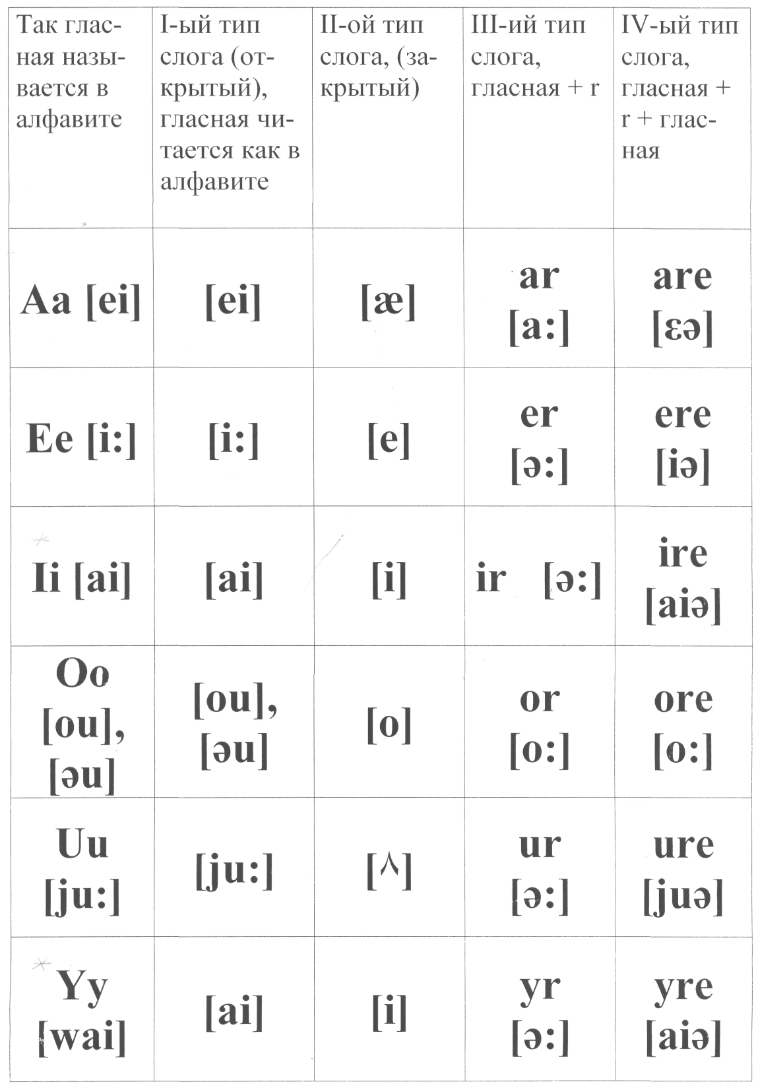
В английском языке 26 букв: 20 согласных и 6 гласных.
В английском языке 44 звука: 24 согласных и 20 гласных.
Согласные звуки.
1. Английские звуки, похожие на русские звуки:
[p] – [b], [f] – [v], [k] – [g], [s] – [z], [m], [j].

2. Английские звуки, отличающиеся от русских звуков:
[t] – [d], [n], [l], [ʃ] – [ ʒ ], [r], [ ʧ - ʤ ]

3. Английские звуки, которых нет в русском языке:
[ð], [θ], [ŋ], [w], [h]
Гласные звуки.
1. Краткие английские звуки:
[i], [e], [æ], [ə], [u], [o], [ʌ]
2. Долгие английские звуки (в русском языке долгих звуков нет):
[i:], [a:], [ o:], [u:], [ ə:]
3. Дифтонги ( - сочетания двух гласных звуков):
[ei], [ai], [oi], [au], [əu], [iə], [εə], [uə], [aiə], [auə]
Гласные буквы в неударном слоге.

Aa | Ee
Oo [ ə ] | Ii [i]
Uu | Yy

Приложение 2

Грамматический справочник

Местоимение Pronoun [΄prəunaun]

I | II | III | IV
I я | my мой, моя, моё, мои; в любом падеже | me косвенный падеж: меня, мне, меня, мной, мне | mine мой, моя, моё, мои; в любом падеже
You ты, Вы | your твой, твоя, твоё, твои, Ваш, Ваша, Ваше, Ваши; в любом падеже | you косвенный падеж: тебя, Вас … | yours твой, твоя, твоё, твои; в любом падеже
He он | his его; в любом падеже | him косвенный падеж: его, ему, им … | his его; в любом падеже
She она | her её; в любом падеже | her косвенный падеж: её, ей, … | hers её; в любом падеже
It оно | its его; в любом падеже | it косвенный падеж: | its его; в любом падеже
We мы | our наш, наша, наше, наши; в любом падеже | us косвенный падеж: нас, нам, нами … | ours наш, наша, наше, наши; в любом падеже
They они | their их; в любом падеже | them косвенный падеж: их, им, них … | theirs их; в любом падеже

Возвратные местоимения
-сь, -ся
myself ourselves
yourself yourselves
himself themselves
herself
itself
I wash myself. Я умываюсь.
You wash yourself. Ты умываешься.
You wash yourselves. Вы умываетесь.

Указательные местоимения
It –это

This – это, эта, этот (то, что рядом в ед.числе)
These – эти (то, что рядом во множ. числе)

That – то, та, тот (то, что далеко в ед.числе)
Those – те (то, что далеко во множ. числе)

Неопределённые местоимения

+ -, ?
some | any
somebody (sb; smb)  кто-то, кто-либо, кто-нибудь, кое-кто  someone | anybody  anyone
something (sth; smth)  что-то, что-либо, что-нибудь, кое-что | anything

Отрицательные местоимения
no нет
nobody никто
noone никто
nothing ничто

Существительное Noun [naun]
Образование множественного числа.
1. добавляется суффикс –s
book - books; day – days; girl - girls
2. добавляется суффикс –es, если существительное оканчивается на –ch, -sh, -s, -x и т.д.
church dish | churches dishes
3. запомнить
tomato – tomatoes; potato – potatoes; hero – heroes
но piano – pianos; radio – radios
4. добавляется суффикс –en
child – children; ox - oxen
5. меняется корневая гласная
foot | feet
tooth | teeth
goose | geese
man | men
woman | women /'wimin/
6. запомнить
mouse – mice
person - people
7. одна форма для единственного и множественного числа
sheep | sheep
deer | deer

запомнить
fish – fish (или fishes)
8. существительные латино - греческого происхождения
series | series
species | species
crisis | crises
phenomenon | phenomena
cactus | cacti

9. орфографические изменения
а) если существительные оканчиваются на букву –y-, то при добавлении суффикса буква –y-меняется на букву –i
baby factory | babies factories
б) если существительные оканчиваются на –f \ -fe, то
half | halves
thief | thieves
leaf | leaves
knife | knives
wife | wives
life | lives

10. сочетание существительных с глаголами
а) существительные в единственном числе сочетаются с глаголами в единственном числе
'Where's the key?' 'It's on the table.' 'Where are the keys?' 'They're on the table.'
б) запомнить: существительные, обозначающие группы (egfamily, team, group, crowd, class, company, government), могут употребляться как с глаголами в единственном числе, так и с глаголами во множественном числе
My family are on holiday. My family is on holiday.

The government think they can solve the problem.
The family is a very important part of society.
в) запомнить: people, (the) police и cattle употребляются только во множественном числе
People are strange, aren't they?
The police in Britain wear blue uniforms.
г) только во множественном числе употребляются a number of, a group of и a lot of, plenty of (с исчисляемыми существительными; с неисчисляемыми существительными – в единственном числе)
A number of my friends are planning a holiday together.
He is got plenty (a lot \ lots) of books.
д) в выражениях one of ту/his/her и т.д. существительное - во множественном числе, глагол - в единственном числе
One of my friends is coming to see me.
е) с существительными, обозначающими сумму или количество, глаголы употребляются в единственном числе
Ten thousand pounds is a lot of money.
'The nearest town is five kilometres from here.' 'That isn't very far.'
ё) некоторые существительные употребляются только во множественном числе (eg trousers, jeans, pyjamas, shorts, tights, glasses, scissors)
Those jeans are very old.
There are some scissors in the kitchen.
хотя они могут также употребляться с глаголом в единственном числе
There is a pair of scissors in the kitchen.
ж) некоторые существительные оканчиваются на суффикс –s, но они - в единственном числе (eg news, politics, mathematics, physics, economics, athletics, billiards, rabies)
The news is depressing. Mathematics is an interesting subject.
з) неисчисляемые существительные употребляться с глаголом в единственном числе (eg milk, money)
There is some milk in the fridge. Money isn't the most important thing in life, is it?

Притяжательный падеж существительного
Способы образования:
- N’s N (существительное + апостроф + суффикс –s + существительное)

Например: the girl’s name – имя девочки
a woman’s hat – шляпа женщины (а может переводиться - женская шляпа)
2. N’ N (существительное + апостроф + существительное)
Например: my parents’ car – машина моих родителей (=родительская машина)
the sisters’ room – комната сестёр
*1. Если существительное в единственном числе (даже если оно оканчивается на букву –s) или во множественном числе (но не оканчивается на суффикс –s или –es), то притяжательный падеж образуется - N’s N
Например: Sally's motorbike – велосипед Салли (=Саллин велосипед)
Chris's idea [krisiz aidiә] – идея Криса
a children’s room – комната детей (=детская комната)
2. Если существительное во множественном числе и оканчивается на суффикс –s или –es, то притяжательный падеж образуется - N’ N
Например: the ladies’ clothes – одежда женщин (а может переводиться – женская одежда)
** Притяжательный падеж употребляется в основном с существительными, обозначающими живые существа — человека и животных:
Например: John's books - книги Джона
the dog's eyes - глаза собаки
Кроме этого, форму притяжательного падежа могут принимать:
1) существительные, выражающие время и расстояние: minute минута, moment момент, мгновение, hour час, day день, week неделя, month месяц, year год, mile миля, и субстантивированные наречия: today сегодня, yesterday вчера, tomorrow завтра
Например: an hour's drive - часовая езда
a week's rest - недельный отдых
a year's absence - годичное отсутствие
today's newspaper - сегодняшняя газета
a mile's distance - расстояние в одну милю
2) названия стран и городов:
Например: Canada's population - население Канады
London's museums - музеи Лондона
3) Форму притяжательного падежа могут принимать также существительные: world, country, city, ship.
Например: chess world’s championship - чемпионат мира по шахматам
my country's history - история моей страны
the city's council - городской совет
the ship's crew - команда корабля
*** Существительное в притяжательном падеже употребляется главным образом в функции определения к другому существительному. Иногда существительное в притяжательном падеже может употребляться без определяемого слова, самостоятельно.
- чтобы избежать повтора:
My room is bigger than Pete's. (= than Pete's room). - Моя комната больше комнаты Пита.
- для названия учреждений, магазинов или домов, где живут родственники, друзья, знакомые:
the baker's - булочная
at Timothy's - у Тимоти
the chemist's - аптека
at my uncle's - у дядюшки
the grocer's - бакалея
****Значение принадлежности может также выражаться
-аналитическим путем - сочетанием предлога of с именем существительным:
the boy's father = the father of the boy - отец мальчика
Jack London's novels = the novels of Jack London - романы Джека Лондона
-или – N + N:
cow's milk = cow milk - коровье молоко
the city's council = the city council - городской совет
***** Притяжательный падеж употребляется в основном с существительными, обозначающими живые существа — человека и животных:
Например: Andrew's school – школа Эндрю
Sarah's book – книга Сары
my parents' car – машина моих родителей
the cat's food – еда кошки
****** Сочетание предлога of с именем существительным употребляется в основном с существительными, обозначающими предметы:
Например: the name of the school – название школы
the middle of the book – середина книги
the front of the car – передняя часть машины
the smell of the food – запах пищи
Сочетание предлога of употребляется также с длинными фразами:
Например:Yesterday I met the daughter of the Australian couple who live next door. (Instead of: Yesterday I met the Australian couple who live next door's daughter.)

Прилагательное Adjective (adj)
I.
Adj1 Adj2 Adj3
I  односложные | a)fine  b)happy  c)big | a)finer  b) happier  c)bigger | a)the finest  b)the happiest  c)the biggest
II  многосложные | beautiful | more beautiful | the most beautiful
III  исключение | good  bad  little  many  much | better  worse  less  more  more | the best  the worst  the least  the most  the most

II
Структуры

1. as Adj1 as
He is as clever as his mother. Он такой же умный, как его мама.

2. so Adj1 as
She isn’t so beautiful as her mother. Она не такая красивая, как её мама.
3.The Adj2 предложение, the Adj2 предложение.

Verb [vә:b]
V1 V2 V3 V4
The Infinitive Past Simple Participle II Participle I
Simple Active (Past Participle) (Present Participle;
The –ing form)
to begin began begun beginning
начинать начинал начавший начинающий, начиная
Infinitives (неопределённые формы глагола)
Active Voice (действительный залог) | Passive Voice(страдательный залог)
1.to V1 | 1.to be V3
2.to be Ving | 2.to be being V3
3.to have V3 | 3.to have been V3
4.to have been Ving

Названия инфинитивов
1.The Infinitive Simple Active (инфинитив простой действительного залога) | 1.The Infinitive Simple Passive(инфинитив простой страдательного залога)
2.The Infinitive Continuous Simple Active (инфинитив продолженный простой действительного залога) | 2.The Infinitive Continuous Passive(инфинитив продолженный страдательного залога)
3.The Infinitive Perfect Simple Active (инфинитив перфектный простой действительного залога) | 3.The Infinitive Perfect Passive  (инфинитив перфектный страдательного залога)
4.The Infinitive Perfect Continuous Active (инфинитив перфектно-продолженный действительного залога)

Past Simple

1. На русский язык переводится глаголом прошедшего времени. (Что делал?).

2. Обозначает действие, которое происходило в прошлом. (Нас не интересует момент).

3. Образуется:
а) утвердительная форма
-это вторая форма глагола (V2) во всех лицах и числах.
Пример: I dressed. He dressed.

б) отрицательная форма
-вспомогательный глагол did + not (didn’t)+ V1 (без частицы ‘to’)
Пример: I (You, We, They, He, She, It ) didn’t dress.

Правильные глаголы образуют вторую форму с помощью суффикса –ed, неправильные глаголы учим по таблице (таблица неправильных глаголов).

Суффикс –ed может читаться:

[d] - после звонких согласных звуков и гласных звуков, cleaned [kli:nd], played [pleid]

[t] – после глухих согласных звуков, worked [wә:kt]

[id] – после звуков [t] и [d], counted [kauntid]

Спряжение глагола в Past Simple

а) утвердительная форма
Единственное число | Множественное число
1. лицо. I dressed | 1. лицо. We dressed
2. лицо. You dressed | 2. лицо. You dressed
3. лицо.He  She dressed  It | 3. лицо. They dressed

б) отрицательная форма
Единственное число | Множественное число
1. лицо. I didn’t dress | 1. лицо. We didn’t dress
2. лицо. You didn’t dress | 2. лицо. You didn’t dress
3. лицо.He  She didn’t dress  It | 3. лицо. They didn’t dress

Таким образом, глагол ‘to dress’ в Past Simple имеет формы: dressed, didn’t dress. (как и любой другой глагол, кроме глагола ‘to be’)
4. Указатели: ago, in 2005 (in 2004, in 1995 и т.д.)
Present Simple
1. На русский язык переводится глаголом настоящего времени. (Что делает?).

2. Обозначает действие, которое происходит обычно. (Нас не интересует момент).

3. Образуется:
а) утвердительная форма
-от первой формы глагола (to V1) отбрасывается частица «to», и глагол не меняется во всех лицах и числах, кроме 3 лица единственного числа (3 л. ед. ч.). В 3 лице единственного числа к глаголу добавляется суффикс –s или –es. Суффикс –es добавляется, если глагол оканчивается на шипящий или свистящий согласный звук ([Ʒ], [∫], [θ], [ð], [s], [z] и т.д.). Суффикс –es всегда читается [iz].
Пример: to name [neim] (называть) – names [neimz] (называет)
to dress [dres] (одевать) – dresses [dresiz] (одевает)

б) отрицательная форма
-вспомогательный глагол do (does) + not (don’t, doesn’t) + V1 (без частицы ‘to’)
Пример: I (You, We, They ) don’t dress. He (She, It ) doesn’t dress.

Спряжение глагола в Present Simple

а) утвердительная форма
Единственное число | Множественное число
1. лицо. I dress | 1. лицо. We dress
2. лицо. You dress | 2. лицо. You dress
3. лицо.He  She dresses  It | 3. лицо. They dress

б) отрицательная форма
Единственное число | Множественное число
1. лицо. I don’t dress | 1. лицо. We don’t dress
2. лицо. You don’t dress | 2. лицо. You don’t dress
3. лицо.He  She doesn’t dress  It | 3. лицо. They don’t dress

Таким образом, глагол ‘to dress’ в Present Simple имеет формы: dress, dresses, don’t dress, doesn’t dress. (как и любой другой глагол, кроме глаголов ‘to be’ и ‘to have’)

4. Указатели: usually (обычно)

Future Simple
1. На русский язык переводится глаголом будущего времени. (Что будет делать?).

2. Обозначает действие, которое будет происходить в будущем. (Нас не интересует момент).

3. Образуется:

а) утвердительная форма
- (I, We) shall + V1 (без частицы ‘to’)
(You, He, She, It They) will + V1 (без частицы ‘to’)
Пример: I shall go to the cinema tomorrow.
He will go to the cinema tomorrow.

б) отрицательная форма
(I, We) shall not (shan’t) + V1 (без частицы ‘to’)
(You, He, She, It They) will not (won’t) + V1 (без частицы ‘to’)
Пример: I shan’t go to the cinema tomorrow.
He won’t go to the cinema tomorrow.

Спряжение глагола в Future Simple

а) утвердительная форма
Единственное число | Множественное число
1. лицо. I shall dress | 1. лицо. We shall dress
2. лицо. You will dress | 2. лицо. You will dress
3. лицо.He  She will dress  It | 3. лицо. They will dress

б) отрицательная форма
Единственное число | Множественное число
1. лицо. I shan’t dress | 1. лицо. We shan’t dress
2. лицо. You won’t dress | 2. лицо. You won’t dress
3. лицо.He  She won’t dress  It | 3. лицо. They won’t dress

Таким образом, глагол ‘to dress’ в Future Simple имеет формы: shall dress, will dress, shan’t dress, won’t dress.

4. Указатели:

Past Continuous

1. На русский язык переводится глаголом прошедшего времени. (Что делал?).

2. Обозначает действие, которое происходило в определенный момент в прошлом.

3. Образуется:
а) утвердительная форма
(I, He, She, It) was + Ving
(You, We, They) were + Ving
Пример: I was dressing all day long yesterday.

б) отрицательная форма
(I, He, She, It) was not (wasn’t) + Ving
(You, We, They) were not (weren’t) + Ving
Пример: I wasn’t dressing all day long yesterday.

Спряжение глагола в Past Continuous

а) утвердительная форма
Единственное число | Множественное число
1. лицо. I was dressing | 1. лицо. We were dressing
2. лицо. You were dressing | 2. лицо. You were dressing
3. лицо.He  She was dressing  It | 3. лицо. They were dressing

б) отрицательная форма
Единственное число | Множественное число
1. лицо. I wasn’t dressing | 1. лицо. We weren’t dressing
2. лицо. You weren’t dressing | 2. лицо. You weren’t dressing
3. лицо.He  She wasn’t dressing  It | 3. лицо. They weren’t dressing

Таким образом, глагол ‘to dress’ в Past Continuous имеет формы: was dressing, wasn’t dressing, were dressing, weren’t dressing. (как и любой другой глагол)

4. Указатели: at the Past Moment

Present Continuous
1. На русский язык переводится глаголом настоящего времени. (Что делает?).

2. Обозначает действие, которое происходит в настоящий момент речи или которое ещё не закончилось.

3. Образуется:

а) утвердительная форма
am, are, is + Ving
Пример: I am dressing now. You are dressing now.

б) отрицательная форма
amn’t, aren’t, isn’t + Ving
Пример: I amn’t dressing now.
He isn’t dressing now.

Спряжение глагола в Present Continuous

а) утвердительная форма
Единственное число | Множественное число
1. лицо. I am dressing | 1. лицо. We are dressing
2. лицо. You are dressing | 2. лицо. You are dressing
3. лицо.He  She is dressing  It | 3. лицо. They are dressing

б) отрицательная форма
Единственное число | Множественное число
1. лицо. I amn’t dressing | 1. лицо. We aren’t dressing
2. лицо. You aren’t dressing | 2. лицо. You aren’t dressing
3. лицо.He  She isn’t dressing  It | 3. лицо. They aren’t dressing

Таким образом, глагол ‘to dress’ в Present Continuous имеет формы: am dressing, amn’t dressing, are dressing, aren’t dressing, is dressing, isn’t dressing. (как и любой другой глагол)

4. Указатели: at the Present Moment

Future Continuous
1. На русский язык переводится глаголом будущего времени. (Что будет делать?)

2. Обозначает действие, которое будет происходить в определенный момент в будущем.

3. Образуется:
а) утвердительная форма
(I, We) shall + be + Ving
(You, He, She, It, They) will + be + Ving
Пример: I shall be dressing all day long tomorrow.

б) отрицательная форма
(I, We) shall not (shan’t) + be + Ving
(You, He, She, It, They) will not (won’t) + be + Ving
Пример: I shan’t be dressing all day long tomorrow.

Спряжение глагола в Future Continuous

а) утвердительная форма
Единственное число | Множественное число
1. лицо. I shall be dressing | 1. лицо. We shall be dressing
2. лицо. You will be dressing | 2. лицо. You will be dressing
3. лицо.He  She will be dressing  It | 3. лицо. They will be dressing

б) отрицательная форма
Единственное число | Множественное число
1. лицо. I shan’t be dressing | 1. лицо. We shan’t be dressing
2. лицо. You won’t be dressing | 2. лицо. You won’t be dressing
3. лицо.He  She won’t be dressing  It | 3. лицо. They won’t be dressing

Таким образом, глагол ‘to dress’ в Future Continuous имеет формы: shall be dressing, will be dressing, shan’t be dressing, won’t be dressing. (как и любой другой глагол)
4. Указатели: at the Future Moment

Past Perfect

1. На русский язык переводится глаголом прошедшего времени. (Что сделал?).

2. Обозначает действие, которое завершилось к определенному моменту в прошлом.

3. Образуется:

а) утвердительная форма
(I, You, He, She, It, We, They) had + V3
Пример: I had dressed by their coming yesterday.

б) отрицательная форма
(I, You, He, She, It, We, They) hadn’t + V3
Пример: I hadn’t dressed by their coming yesterday.

Спряжение глагола в Past Perfect

а) утвердительная форма
Единственное число | Множественное число
1. лицо. I had dressed | 1. лицо. We had dressed
2. лицо. You had dressed | 2. лицо. You had dressed
3. лицо.He  She had dressed  It | 3. лицо. They had dressed

б) отрицательная форма
Единственное число | Множественное число
1. лицо. I hadn’t dressed | 1. лицо. We hadn’t dressed
2. лицо. You hadn’t dressed | 2. лицо. You hadn’t dressed
3. лицо.He  She hadn’t dressed  It | 3. лицо. They hadn’t dressed

Таким образом, глагол ‘to dress’ в Past Perfect имеет формы: had dressed, hadn’t dressed. (как и любой другой глагол)

4. Указатели: by the Past Moment

Present Perfect

1. На русский язык переводится глаголом прошедшего времени. (Что сделал?).

2. Обозначает действие, которое завершилось к настоящему моменту речи.

3. Образуется:

а) утвердительная форма
(I, You, We, They) have, (He, She, It) has + V3
Пример: I have just dressed.

б) отрицательная форма
(I, You, We, They) haven’t, (He, She, It) hasn’t + V3
Пример: He hasn’t dressed yet.

Спряжение глагола в Present Perfect

а) утвердительная форма
Единственное число | Множественное число
1. лицо. I have dressed | 1. лицо. We have dressed
2. лицо. You have dressed | 2. лицо. You have dressed
3. лицо.He  She has dressed  It | 3. лицо. They have dressed

б) отрицательная форма
Единственное число | Множественное число
1. лицо. I haven’t dressed | 1. лицо. We haven’t dressed
2. лицо. You haven’t dressed | 2. лицо. You haven’t dressed
3. лицо.He  She hasn’t dressed  It | 3. лицо. They haven’t dressed

Таким образом, глагол ‘to dress’ в Present Perfect имеет формы: have dressed, has dressed, haven’t dressed, hasn’t dressed. (как и любой другой глагол)

4. Указатели: by the Present Moment

Future Perfect

1. На русский язык переводится глаголом будущего времени. (Что сделает?)

2. Обозначает действие, которое завершится к определенному моменту в будущем.

3. Образуется:

а) утвердительная форма
(I, We) shall + have + V3
(You, He, She, It, They) will + have + V3
Пример: I shall have dressed by your coming tomorrow.

б) отрицательная форма
(I, We) shall not (shan’t) + have + V3
(You, He, She, It, They) will not (won’t) + have + V3
Пример: I shan’t have dressed by your coming tomorrow.

Спряжение глагола в Future Perfect

а) утвердительная форма
Единственное число | Множественное число
1. лицо. I shall have dressed | 1. лицо. We shall have dressed
2. лицо. You will have dressed | 2. лицо. You will have dressed
3. лицо.He  She will have dressed  It | 3. лицо. They will have dressed

б) отрицательная форма
Единственное число | Множественное число
1. лицо. I shan’t have dressed | 1. лицо. We shan’t have dressed
2. лицо. You won’t have dressed | 2. лицо. You won’t have dressed
3. лицо.He  She won’t have dressed  It | 3. лицо. They won’t have dressed

Таким образом, глагол ‘to dress’ в Future Perfect имеет формы: shall have dressed, will have dressed, shan’t have dressed, won’t have dressed. (как и любой другой глагол)

4. Указатели: by the Future Moment

Past Perfect Continuous

1. На русский язык переводится глаголом прошедшего времени, (что делал? что сделал?).
Пример: When we came to him he had been reading for two hours already.

2. Обозначает действие, которое началось в прошлом до определенного момента, и продолжалось в тот момент речи, или действие, которое завершилось к определенному моменту речи в прошлом, но результаты его продолжали оставаться некоторое время.

3. Образуется:
а) утвердительная форма
(I, You, He, She, It, We, They) had + been Ving
б) отрицательная форма
(I, You, He, She, It, We, They) hadn’t + been Ving

Спряжение глагола в Past Perfect Continuous

а) утвердительная форма
Единственное число | Множественное число
1. лицо. I had been dressing | 1. лицо. We had been dressing
2. лицо. You had been dressing | 2. лицо. You had been dressing
3. лицо.He  She had been dressing  It | 3. лицо. They had been dressing

б) отрицательная форма
Единственное число | Множественное число
1. лицо. I hadn’t been dressing | 1. лицо. We hadn’t been dressing
2. лицо. You hadn’t been dressing | 2. лицо. You hadn’t been dressing
3. лицо.He  She hadn’t been dressing  It | 3. лицо. They hadn’t been dressing

Таким образом, глагол ‘to dress’ в Past Perfect Continuous имеет формы: had been dressing, hadn’t been dressing. (как и любой другой глагол)

4. Указатели:

Present Perfect Continuous

1. На русский язык переводится
a) глаголом настоящего времени. (Что делает?); Пример: It has been raining since morning. Дождь идет с утра.
b) глаголом прошедшего времени. (Что сделал?). Пример: It has been raining. It is wet outside. Прошел дождь. На улице сыро.

2. Обозначает действие, которое
a) началось в прошлом и продолжается в настоящий момент речи;
b) завершилось к настоящему моменту речи, но результаты его продолжают оставаться некоторое время.

3. Образуется:
а) утвердительная форма: (I, You, We, They) have + been Ving;
(He, She, It) has + been Ving

б) отрицательная форма: (I, You, We, They) haven’t + been Ving;
(He, She, It) hasn’t + been Ving

Спряжение глагола в Present Perfect Continuous

а) утвердительная форма
Единственное число | Множественное число
1. лицо. I have been dressing | 1. лицо. We have been dressing
2. лицо. You have been dressing | 2. лицо. You have been dressing
3. лицо.He  She has been dressing  It | 3. лицо. They have been dressing

б) отрицательная форма
Единственное число | Множественное число
1. лицо. I haven’t been dressing | 1. лицо. We haven’t been dressing
2. лицо. You haven’t been dressing | 2. лицо. You haven’t been dressing
3. лицо.He  She hasn’t been dressing  It | 3. лицо. They haven’t been dressing

Таким образом, глагол ‘to dress’ в Present Perfect Continuous имеет формы: have\has been dressing, , haven’t\ hasn’t been dressing. (как и любой другой глагол)

4. Указатели:

Future Perfect Continuous

1. На русский язык переводится глаголом будущего времени, (что будет делать? что сделает?).
Пример: When you come tomorrow I shall have been reading the book for two hours already.

2. Обозначает действие, которое начнется до определенного момента в будущем, и будет продолжаться в тот будущий момент речи, или действие, которое завершится к определенному моменту речи в будущем, но результаты его всё еще будут оставаться некоторое время.

3. Образуется:
а) утвердительная форма:
(I, We) shall + have + been + Ving;
(You, He, She, It, They) will + have + been + Ving

б) отрицательная форма: (I, We) shall not (shan’t) + have + been + Ving
(You, He, She, It, They) will not (won’t) + have + been + Ving

Спряжение глагола в Future Perfect Continuous

а) утвердительная форма
Единственное число | Множественное число
1. лицо. I shall have been dressing | 1. лицо. We shall have been dressing
2. лицо. You will have been dressing | 2. лицо. You will have been dressing
3. лицо.He  She will have been dressing  It | 3. лицо. They will have been dressing

б) отрицательная форма
Единственное число | Множественное число
1. лицо. I shan’t have been dressing | 1. лицо. We shan’t have been dressing
2. лицо. You won’t have been dressing | 2. лицо. You won’t have been dressing
3. лицо.He  She won’t have been dressing  It | 3. лицо. They won’t have been dressing

Таким образом, глагол ‘to dress’ в Future Perfect Continuous имеет формы: shall \ will have been dressing, , shan‘t \ won’t have been dressing. (как и любой другой глагол)

4. Указатели:

ГЛАГОЛ CAN (COULD)
Этот модальный глагол имеет две формы: can для настоящего времени и could для прошедшего.

Значение и употребление глагола саn
№ п/п | Значение | Тип предложения | Инфинитив | Пример | Перевод
1. | Способность, умение | любое | неперфектный, общего вида | I can swim. | Я умею плавать.
2. | Разрешение | утвердительное,  вопросительное | неперфектный, общего вида | You can go now.  Can I take the book? | Можете идти.  Можно взять эту книгу?
3. | Запрет | отрицательное | неперфектный, общего вида | You can't play football in the street. | На улице нельзя играть в футбол.
4. | Просьба | вопросительное | неперфектный, общего вида | Can I have an apple? | Дайте, пожалуйста, яблоко.
5. | Сомнение,  удивление | отрицательное,  вопросительное | любой | It can't be true.  Can he have gone? | Не может быть, чтобы это была правда.  Неужели он ушел?

can – could – to be able to (быть способным, мочь)

I can do it. = I am able to do it.
I could do it. = I was able to do it.
I shall (will) be able to do it.
Значение и употребление глагола may (might)
№ п/п | Значение или употребление | Тип предложения | Инфинитив | Пример | Перевод
may
1. | Разрешение | утвердительное, вопросительное | неперфектный, общего вида | You may go.  May I help you? | Можешь идти. Разрешите вам помочь?
2. | Запрещение | отрицательное | неперфектный, общего вида | You may not come here. | Не смей сюда приходить.
3. | Предположение, неуверенность | утвердительное, отрицательное | любой | They may be arriving.  They may not have arrived | Может быть, они подъезжают.  Возможно, они не приехали.
might
1. | В соответствии с правилом согласования времен | придаточное дополнительное | любой | She said that he might take her book. | Она сказала, что он может взять ее книгу.
2. | В сложноподчиненном предложении | придаточное уступительное,  придаточное цели | любой | However hard he might try, he will never be at the head of the class.  I gave him my exercises so that he might correct them. | Как бы он ни старался, он никогда не будет первым учеником.  Я дал ему свои упражнения, чтобы он их проверил.
3. | Упрек | утвердительное | любой | You might help me. | Ты мог бы мне помочь.

may – might – to be allowed to
I may go to the disco party. = I am allowed to go to the disco party.
I might go to the disco party. = I was allowed to go to the disco party.
I shall (will) be allowed to go to the disco party.
Значение и употребление глагола must
№ п/п | Значение | Тип предложения | Инфинитив | Пример | Перевод
1. | Долженствование, необходимость | утвердительное,  вопросительное | неперфектный, общего вида | I must go.  Must I go? | Мне надо идти.  Я должен идти?
2. | Запрещение | отрицательное | неперфектный, общего вида | You mustn't do it. | Не смей (Нельзя) это делать.
3. | Вероятность | утвердительное | любой | He must have read the book. | Он, вероятно, читал эту книгу.

must – to be to
to have to
I must do it. = I am to do it. = I have to do it.
I was to do it. = I had to do it.
I shall (will) be to do it. = I shall (will) have to do it.
Значение и употребление глаголов should и ought (to)
м  п/п | Значение | Тип предложения | Инфинитив | Пример | Перевод
1. | Моральное обязательство | утвердительное, | неперфектный | You should (ought to) be always polite. | Следует всегда быть вежливым.
 |  | отрицательное |  | You should not (ought not to) tell lies. | Не следует врать.
2. | Порицание прошлого действия | утвердительное, | перфектный | You should (ought to) have helped me. | Тебе следовало мне помочь.
 |  | отрицательное |  | You shouldn't (oughtn't to) have done it. | Не следовало тебе это делать.
3. | Совет | утвердительное, | неперфектный | You should (ought to) see a doctor. | Вам следует показаться врачу.
 |  | отрицательное |  | You shouldn't (oughtn't to) go there. | Тебе не следует туда ходить.
4. | Предположение | утвердительное, | неперфектый | He should (ought to) be at home now. | Он, должно быть сейчас дома.
 |  | отрицательное |  | There should (ought to) be no difficulties. | Не должно быть никаких трудностей.

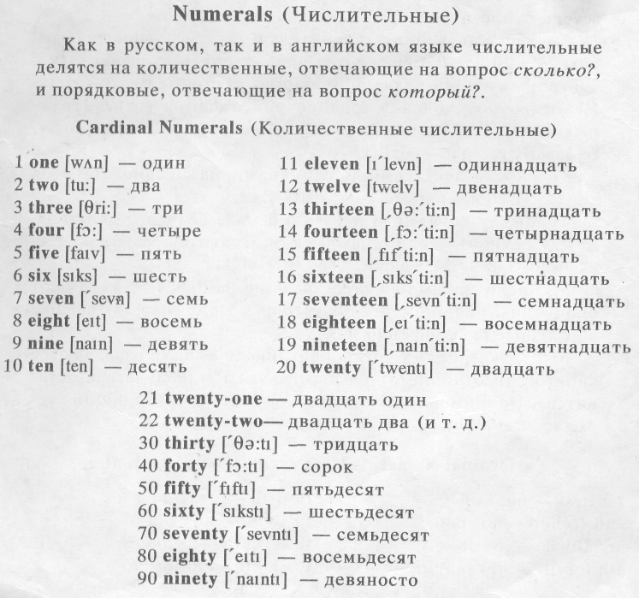
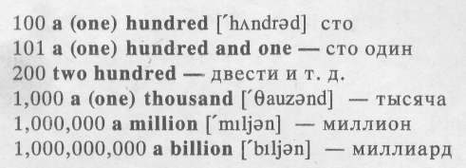

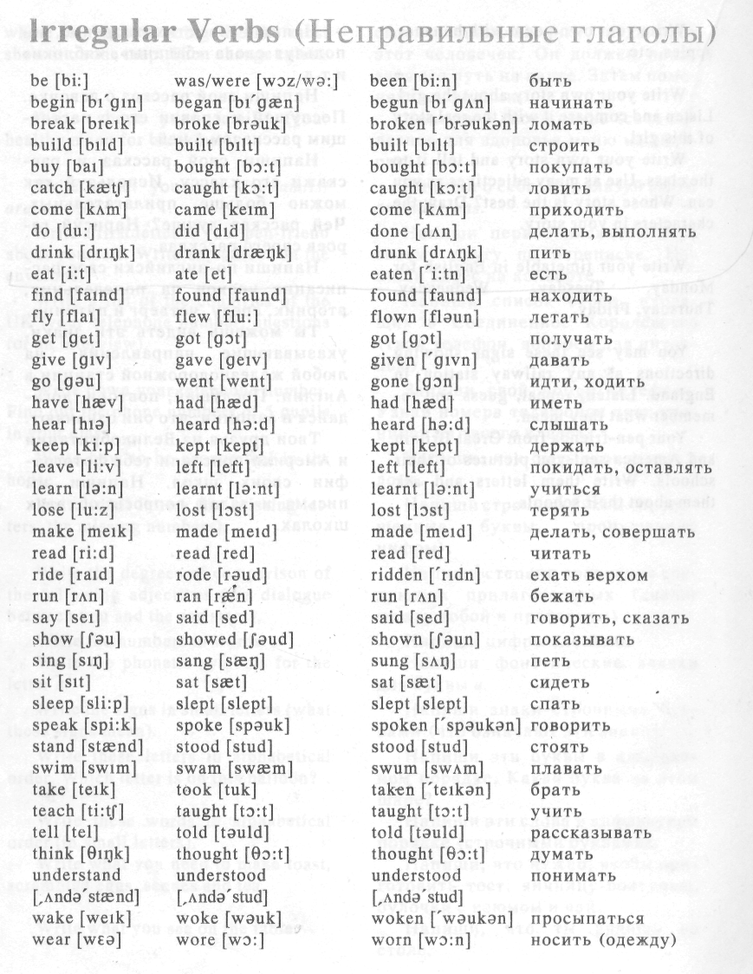
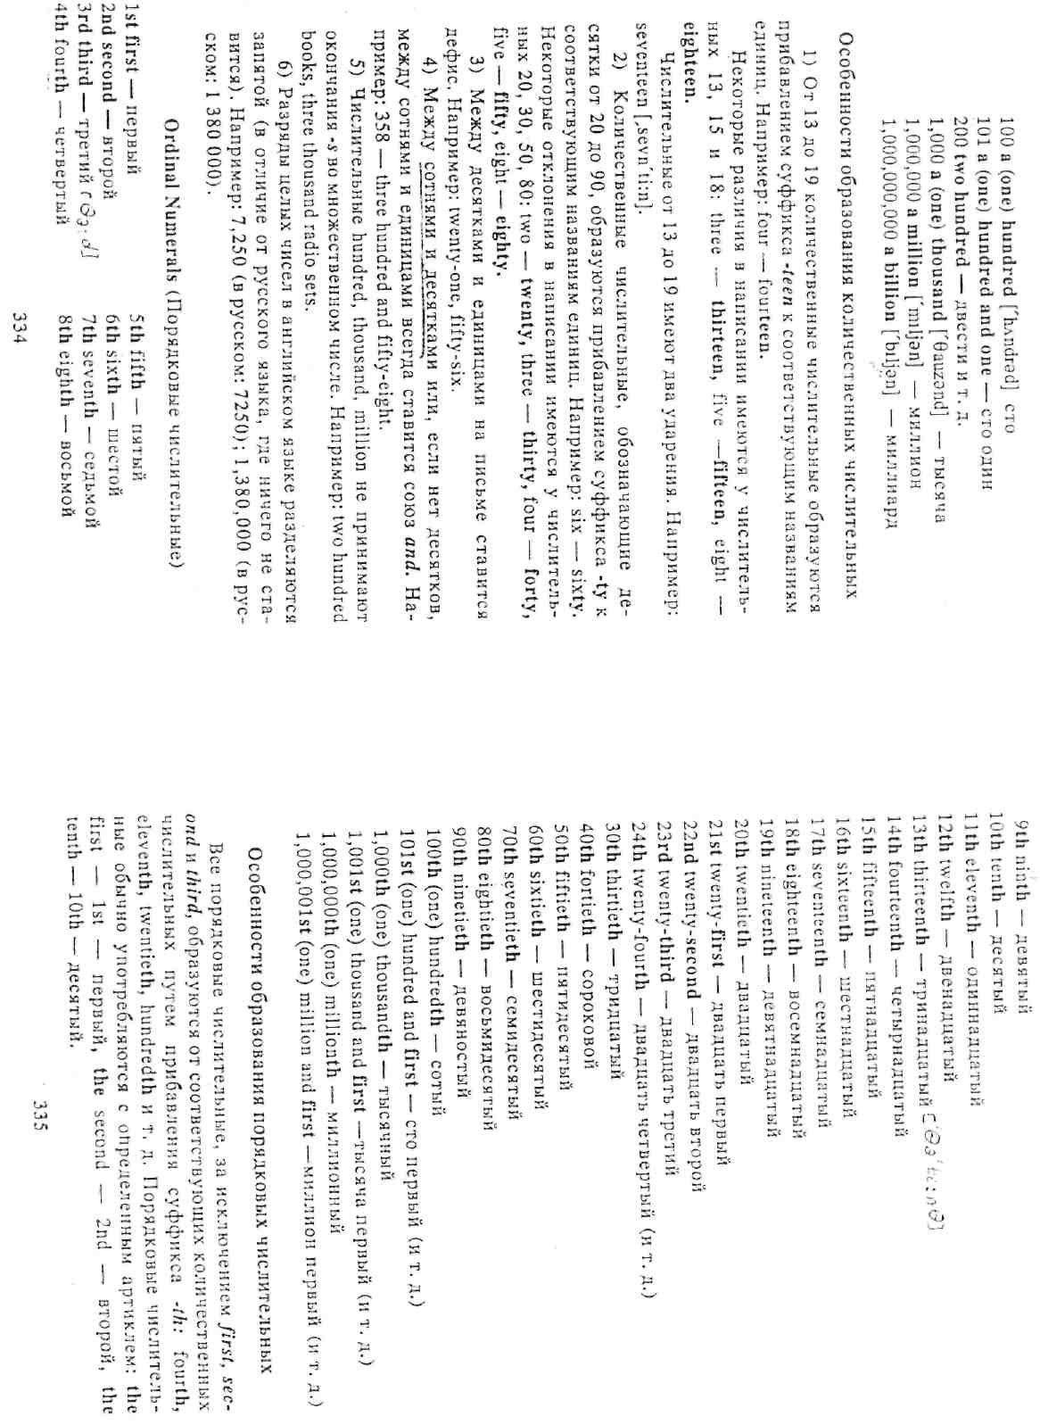
Типы вопросов

- General question (Yes\No question) - Общий вопрос
Порядок слов
I место | II место | III место | IV место | V место | VI место | VII место
ставится вспомогательный глагол to do в форме Do или Does или Did, если нет глаголов:  - to be (am, are, is; was; were)  - to have (have, has; had)  - can (could)  - may (might)  - must  - shall (should)  - will (would) | подлежащее (или группа подлежащего) | смысловой глагол в форме V1 (в первой форме) без частицы 'to' или все, что останется от сказуемого | дополнение без предлога | дополнение с предлогом | обстоятельство места | обстоятельство времени

Примеры:
Do you know English?
Are they your friends?
Did the students study History last year?
Must we read the words?
Can you help me?

- Alternative question (or-question) - Альтернативный вопрос
Порядок слов такой же, как в общем вопросе. Вопрос можно задать к любому члену предложения, давая альтернативу и используя союз ‘or’.

Примеры:
Do you know English or French?
Are they your friends or not?
Did the students study History last year or two years ago?
Must we read or write the words?
Can you or they help me?

III. Disjunctive question (Tag question) – Разделительный вопрос (вопрос с хвостиком)
Задаётся так:
- Всё предложение произносится или пишется.
- Затем на письме ставится запятая.
- После запятой ставится глагол и местоимение.
а) Глагол ставится либо вспомогательный to do в форме Do или Does или Did либо глаголы: to be (am, are, is; was; were); to have (have, has; had); can (could); may (might); must; shall (should); will (would).
Если до запятой сказуемое в отрицательной форме, то после запятой глагол ставится в утвердительной форме. И наоборот, если до запятой сказуемое в утвердительной форме, то после запятой глагол ставится в отрицательной форме.
б) Местоимение ставится вместо подлежащего.

Примеры:
You know English, don’t you?
They are your friends, aren’t they?
The students studied History last year, didn’t they?
The children mustn’t write the words, must they?
The police can help you, can’t they?

IV Special question (Wh-question) – специальный вопрос
а) Если специальный вопрос задаётся к подлежащему или к группе подлежащегоке5, то порядок слов такой:
1место | 2место | 3место | 4место | 5место | 6место
вопросительное слово:  Who (кто)  What (что) | сказуемое (в 3 лице единств. числе) | дополнение без предлога | дополнение с предлогом | обстоятельство места | обстоятельство  времени

б) Если специальный вопрос задаётся к другому члену предложения, то порядок слов такой:
1место | 2место | 3место | 4место | 5место | 6место | 7место | 8место
вопросительное слово:  Who(кого, кому, кем, о ком)  Whom(кому)  What(чего, что, чему, чем, о чём; какой, какая, какое; какого, какой, какому, каким, о каком)  Where(где, куда)  Which(которого, который, которому, которым, о котором)  When(когда)  How(как)  Whose (чей, чья, чьё, чьи) | вспомогательный глагол to do в форме Do или Does или Did, если нет глаголов:  1. to be (am, are, is; was; were)  2. to have (have, has; had)  3. can (could)  4. may (might)  5. must  6. shall (should)  7. will (would) | подлежащее (или группа подлежащего) | смысловой глагол в форме V1 (в первой форме) без частицы 'to' или все, что останется от сказуемого | дополнение без предлога | дополнение с предлогом | обстоятельство места | обстоятельство  времени

Приложение 3

Фразы, выражения-клише (для пересказа)

This text is about – Текст о (том-то и том-то)
The text shows (indicates) – Текст показывает (указывает)
At the beginning of the text the author describes (singles out, depicts, points out) – В начале текста автор описывает (выделяет, изображает, указывает)
The text under consideration is from the book by… – Рассматриваемый текст взят из книги, написанной…
The extract for retelling is from the story by… – Пересказываемый отрывок взят из рассказа, написанного…
The text begins with… – Текст начинается с…
Analyzing the text I would like to say that… – Анализируя текст, я бы хотел сказать, что…
The plot centers round... – Сюжет вращается вокруг...
The text elucidates (highlights, indicates) one of the vital issues... – Текст разъясняет (освещает, указывает на) один из жизненных вопросов...
Further (after that) the author passes on to… – Дальше (после этого) автор переходит к...
The author describes (narrates) – Автор описывает (повествует)
В конце обязательно необходимо сделать выводы. Для этого подойдут следующие фразы:
To conclude (to sum up, to summarize) – В заключении
The text gives a good insight into... – Текст дает представление о...
At the end of the text the author sums it all up by saying.. – В конце автор подводит итог, говоря...

Перечень рекомендуемых учебных изданий, дополнительных источников

Основные источники

Агабекян И.П.- Английский язык для ссузов: учебное пособие.- М.: Проспект, 2016. – 288с.

Дополнительные источники:
- Гурина Т.А., Жулидов С.Б., Казаева Н.Н., Хлибко С.А. Правила в таблицах, тесты и задания по грамматике английского языка: Практикум. - Нижний Новгород: Нижегородский госуниверситет, 2016. Эл. Рег. № 1187.16.09 / [http://www.unn.ru/books/resources.html]
- Гурина Т.А., Жулидов С.Б., Казаева Н.Н., Хлибко С.А. "English Tenses in the Active Voice (Theory and Tests)": Практикум. - Нижний Новгород: Нижегородский госуниверситет, 2015. – 76 с. Эл.рег.№ 1040.15.09 /[http://www.unn.ru/books/resources.html]
- Гурина Т.А., Жулидов С.Б., Казаева Н.Н., Хлибко С.А."English Tenses in the Active Voice (Practice)": Практикум. - Нижний Новгород: Нижегородский госуниверситет, 2015. – 45 с. Эл.Рег.№ 1041.15.09/ [http://www.unn.ru/books/resources.html]
- 2. Гурина Т.А., Хлибко С.А. Информационные системы. Практикум. – Нижний Новгород: Нижегородский госуниверситет, 2016. – 78с. Эл.рег. № 1195.16.09 /[http://www.unn.ru/books/resources.html]
- Мюллер В.К. Англо-русский словарь: 60000 слов. – М.: РИПОЛ классик, 2009.
- Англо-русский, русско-английский универсальный словарь с грамматическим приложением / Сост. Н. Захарова. – М.: Вече, 2009.

Методические рекомендации
для самостоятельной работы
по учебной дисциплине «Иностранный язык»

Учебно-методическое пособие

Автор:
Татьяна Алексеевна Гурина

Федеральное государственное образовательное учреждение
высшего профессионального образования
«Нижегородский государственный университет им. Н.И. Лобачевского.
603950, Нижний Новгород, пр. Гагарина, 23

